Севастопольский национальный технический университет

Лабораторная работа №20
«Определение коэффициента внутреннего трения жидкости методом Стокса»

Выполнил: студент
группы М-13
Огий Валерий
Проверил: Леонтович А.Л.

Севастополь, 2003

Цель: изучение движения твёрдого тела в жидкости. Определение коэффициента внутреннего трения жидкости методом Стокса.
Приборы и принадлежности: стеклянный цилиндр с жидкостью, микрометр, секундомер, ариометр, шарики разного размера, масштабная линейка.
№ | l, м | r, м  .10⁻⁴ | R, м | , кг.м²  .10³ | t, с | , Па.с  .10⁻² | 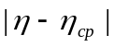,  Па.с .10⁻⁴ | 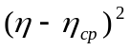,  Па.с .10⁻⁷ | 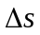  .10⁻³ | 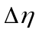,  Па.с .10⁻³
1 | 0,335 | 8 | 0,065 | 11,3 | 0,9 | 3,67 | 25,48 | 64,94 | 3,66 | 7,8
2 | 0,335 | 7,75 | 0,065 | 11,3 | 1,2 | 4,6 | 118,21 | 1397,33 | 3,66 | 7,8
3 | 0,335 | 5,5 | 0,065 | 11,3 | 1,8 | 3,5 | 8,54 | 7,28 | 3,66 | 7,8
4 | 0,335 | 3 | 0,065 | 7,8 | 6,6 | 2,51 | 91,32 | 833,94 | 3,66 | 7,8
5 | 0,335 | 2,75 | 0,065 | 7,8 | 8,8 | 2,81 | 60,91 | 370,96 | 3,66 | 7,8

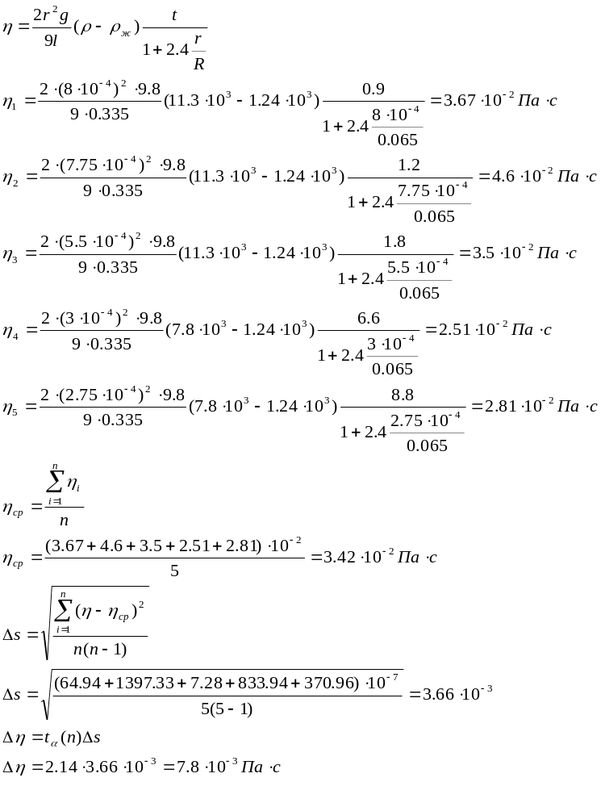

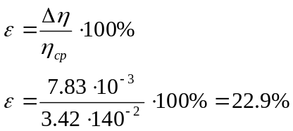
Вывод: я определил коэффициент внутреннего трения жидкости методом Стокса и получил .

